**XX497** *Scheda creata il 1 settembre 2025*

**Descrizione storico-bibliografica**

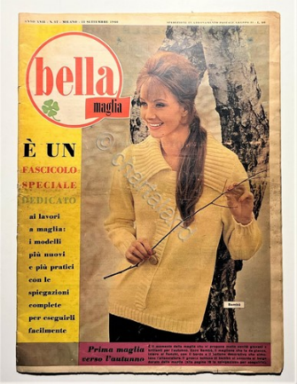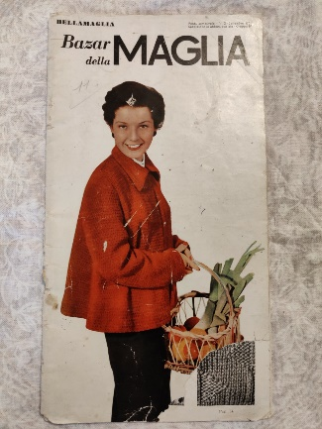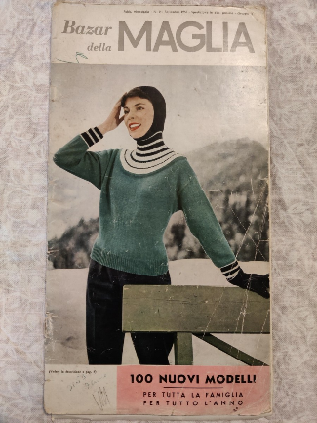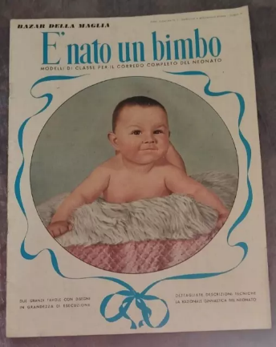

\***Bellamaglia**. - Milano : Tip. Esperia, [1944-1945]. – 2 volumi. ((Mensile. - Descrizione basata su: Anno 2, n. 3 (marzo 1945). - CFI0394932

\***Bellamaglia** : periodico trimestrale. - Milano : Unione tipografica, [1948-1967]. – 20 volumi. ((L’editore varia in: Tecnografica milanese. - Descrizione basata su: Anno 3, n. 1 (1950). - CFI0690833

Variante del titolo: *Bella maglia

**\*Bazar della maglia**. - Anno 1, n. 1 (agosto 1952)- . - Milano : [s. n.], 1952-1969. – 18 volumi. ((Semestrale, poi trimestrale. - MIL0499237

\***E’ nato un bimbo** : modelli di classe per il corredo completo del neonato. - Milano : [s. n., 1954-1969]. – 16 volumi ; 30 cm. ((Semestrale. – Il complemento del titolo varia. - Descrizione basata su 1955. - CFI0427547

Variante del titolo: *Bellamaglia per bebe

Soggetto: Lavori a maglia - Periodici

\***Bazar notte e giorno.** - Genova : Deleo, 1954. – 1 volume : ill. ; 27 cm. ((Mensile, poi quindicinale. - Descrizione basata su: n. 2 (aprile 1954). - TO01600751

Variante del titolo: *Notte e giorno bazar.

**\*Bazar** : selezione mensile della stampa umoristica. - Anno 1, n. 1 (giugno 1964)-anno 3 (1966). - Roma : Litocolor, 1964-1966. – 3 volumi ; 17 cm. - RMR0014263

Variante del titolo: *Bazar umoristico mensile

Soggetto: Umorismo – 1964-1966

\***Bazar** : palestra di idee. - Anno 1, n. 1 (ago./set. 1965)-anno 3 (1967). - Codogno : Linotypie, 1965-1967. – 3 volumi. ((Trimestrale. - LO11003025

\***Bazar valdostano, canavesano e del biellese** : [quindicinale di annunci gratuiti]. - Aosta : CGV, [1996]. – 1 volume ; 38 cm. ((Descrizione basata su: Anno 1, n. 6 (26 marzo 1996). - BIA0008998